게시제목
[삼성전기] 2022년 상반기 신입사원 공개채용 (~03/21)

게시본문
[삼성전기] 2022년 상반기 신입사원 공개채용 (~03/21)
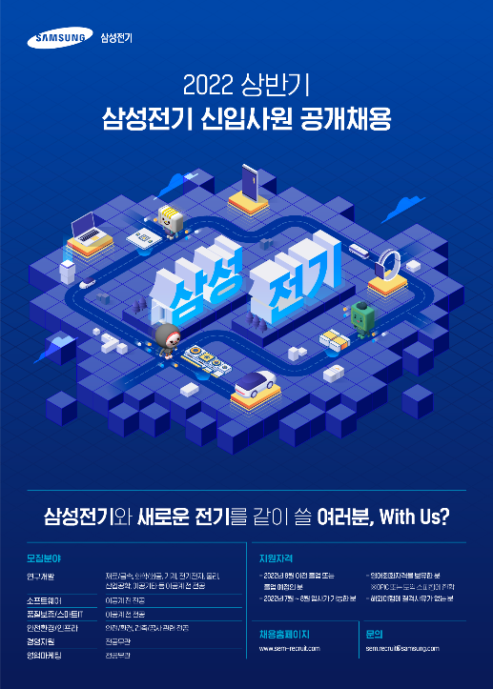
- 지원기간 : 3.11(금) ~ 3.21(월) 17시까지
- 지원방법 : 채용홈페이지 https://www.sem-recruit.com/
- 모집분야 :
구분 | 분야 | 관련전공 | 근무지
신입 | 연구개발 | 재료/금속, 화학/화공, 기계, 전기전자, 물리, 산업공학, 이공기타 등 이공계 전 전공 | 수원, 부산, 세종
 | 소프트웨어 | 이공계 전 전공 | 수원
 | 품질보증/  스마트IT | 이공계 전 전공 | 세종, 부산
 | 안전환경/  인프라 | 안전/환경, 건축/공사 관련전공 | 수원, 부산
 | 경영지원 | 전공무관 | 수원
 | 영업마케팅 | 전공무관 | 수원

- 지원자격 :
- 2022년 8월 이전 졸업 또는 졸업예정인 분
- 2022년 7월~8월 입사가 가능한 분
- 영어회화자격을 보유한 분 (OPIC 또는 토익스피킹에 한함)
분야 | 관련자격
연구개발 | 영어회화 IL(OPIC), Level5 (토익스피킹)이상
소프트웨어 | 영어회화 IL(OPIC), Level5 (토익스피킹)이상
품질보증/스마트IT | 영어회화 IL(OPIC), Level5 (토익스피킹)이상
안전환경/인프라 | 영어회화 IL(OPIC), Level5 (토익스피킹)이상
경영지원직/영업마케팅 | 영어회화 IM(OPIC), Level6 (토익스피킹)이상

- 해외여행에 결격사유가 없는 분

- 전형절차 : 서류전형 → 직무적합성 평가 → 직무적성검사 → 면접 → 건강검진 → 입사

- 문의 : sem.recruit@samsung.com

자세한 사항은 채용홈페이지에서 확인 가능합니다.
https://www.sem-recruit.com/

삼성전기 People팀 드림

